**PROTOTIPAGEM DE**

**BAIXA FIDELIDADE**

**REQUESTION**

**INTEGRANTES:**

GUILHERME SMITH DANSIGUER

KAREN VITÓRIA AURÉLIO CLAUDINO

KATHARINE FERNANDES VIANA RODRIGUES

LARISSA ALVES DE SOUZA

TIAGO ROCHA CUNHA

VITOR DOS SANTOS OLIVEIRA

# **TELAS DO SISTEMA:**

# **BARRA DE NAVEGAÇÃO(ÍCONES):**

Na barra de navegações, cada ícone direciona o usuário para uma tela diferente, abaixo vemos cada um dos ícones e uma pequena descrição.

## **ICONE LOGOTIPO:**



Logo: Direciona o usuário para a tela inicial do sistema.

## **ICONE PERFIL:**



Perfil: Direciona o usuário para a tela de Meu Perfil.

## **ICONE HOME:**



Home: Direciona o usuário para a tela inicial do sistema.

## **ICONE CRIAR PROVA:**



Criar Prova: Direciona o usuário para a tela de Criar Provas.

## **ICONE MINHAS CRIAÇÕES:**



Minhas Criações: Direciona o usuário para a tela de Minhas Criações.

## **ICONE AJUDA:**



Ajuda: Direciona o usuário para a tela de ajuda.

## **ICONE SAIR:**



Sair: Direciona o usuário para a tela inicial do site, e faz ele desligar-se.

# **PÁGINA INICIAL DO SITE:**

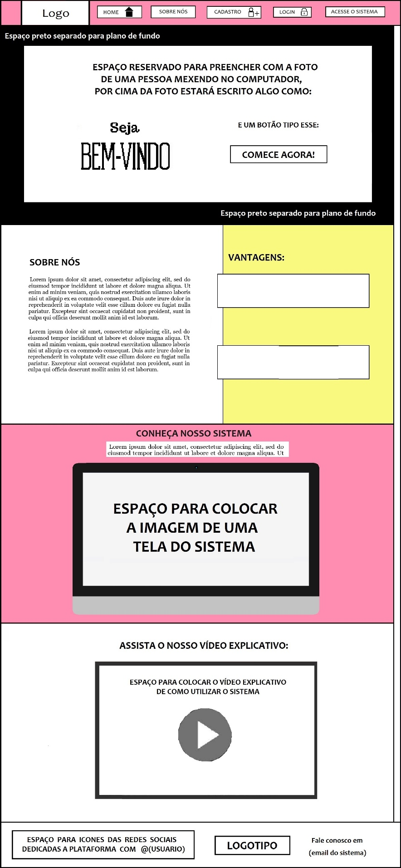

Legenda: PÁGINA INCIAL DO SITE(COM ROLAGEM)

# **CADASTRO:**

Tela de Cadastro: Em "Cadastro”, o usuário digitará seus dados no sistema que, em seguida, formarão sua conta para acesso à web programa. Esse ambiente é responsável por criar uma conta e facilitar o contato do responsável por ela com a nossa empresa..

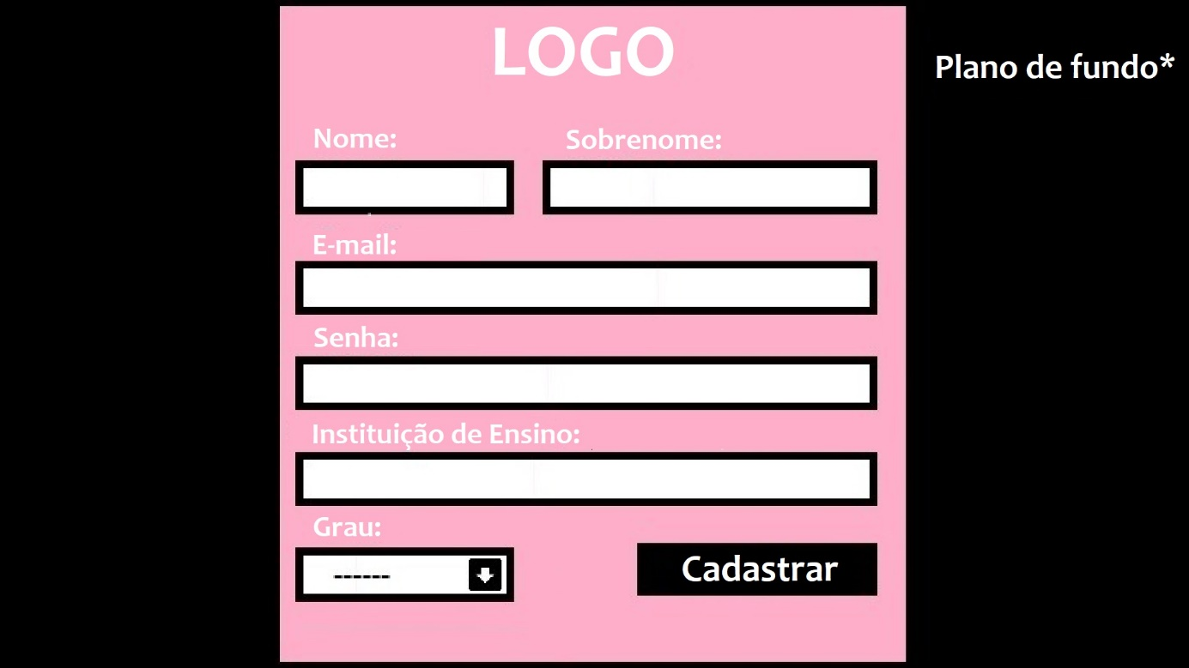

Legenda: TELA DE CADASTRO DO SISTEMA

# **LOGIN:**

Tela de login: o usuário tem acesso a uma janela, onde ele pode efetuar seu login com e-mail e senha. Além disso, ele pode se cadastrar no sistema e até mesmo trocar a senha ao esquecê-la.

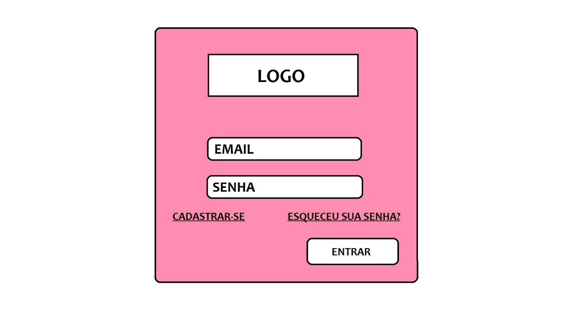

Legenda: TELA DE LOGIN DO SISTEMA

# **PÁGINA INICIAL DO SISTEMA:**

Tela inicial do sistema: o usuário tem acesso a um sistema de rolagem, onde ele pode acessar suas provas, questões recém modificadas e um botão que te leva diretamente para a criação de provas. Utilizando o sistema de rolagem o usuário ainda tem acesso a um vídeo explicativo sobre um sistema e um local onde o usuário pode conhecer o sistema.

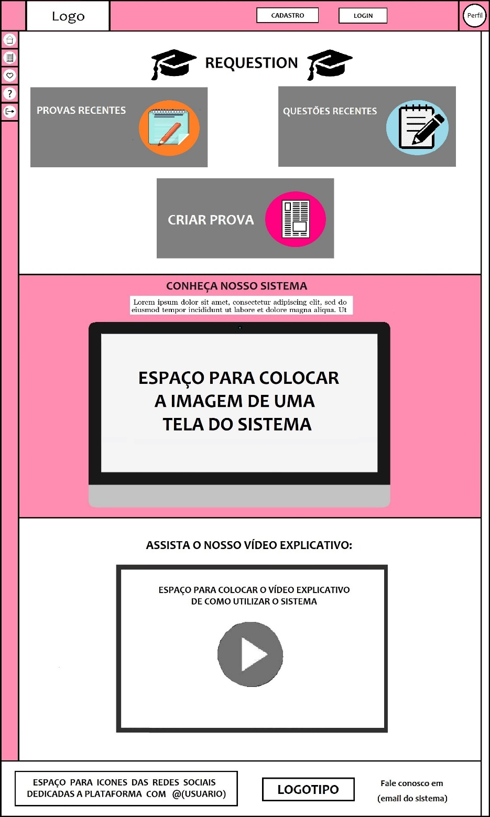

Legenda: PÁGINA INICIAL DO SISTEMA

# **TELA DE PERFIL:**

Tela de Perfil: Em “Perfil”, o usuário tem acesso a suas informações pessoais que podem ser modificados quando quiser na própria tela de perfil, acesso a seus dados que, de início, foram cadastrados, acesso a sua biografia (onde ele pode fazer suas anotações), e acesso à alteração da sua foto de perfil. Esse ambiente é responsável por mostrar a maneira que os dados informados pelo usuário são apresentados no sistema.

Legenda: TELA DE MEU PERFIL

# **CRIAÇÃO DE QUESTÕES:**

Tela de Criação de Questões: Nesta tela o usuário irá escolher as especificações da questão em criação. Podendo escolher seu nome, tipo (objetiva ou discursiva), privacidade (pública ou privada), a qual disciplina pertence, a qual tema pertence (e criar um tema, caso este não exista). Além de digitar o enunciado da questão e especificar a resolução, caso seja discursiva, poderá colocar uma resposta breve para constar no gabarito, caso seja objetiva, deverá digitar as alternativas e especificar qual é a correta selecionando o botão circular. Caso o usuário esteja criando uma questão objetiva, haverá um sistema de rolagem.

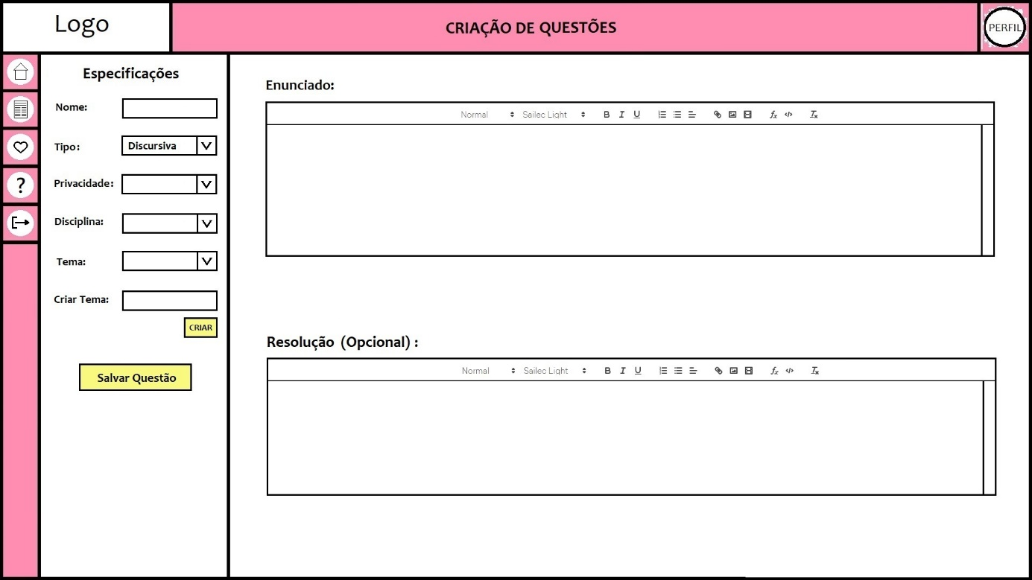

Legenda: TELA DE CRIAÇÃO DE QUESTÕES- DISCURSIVA

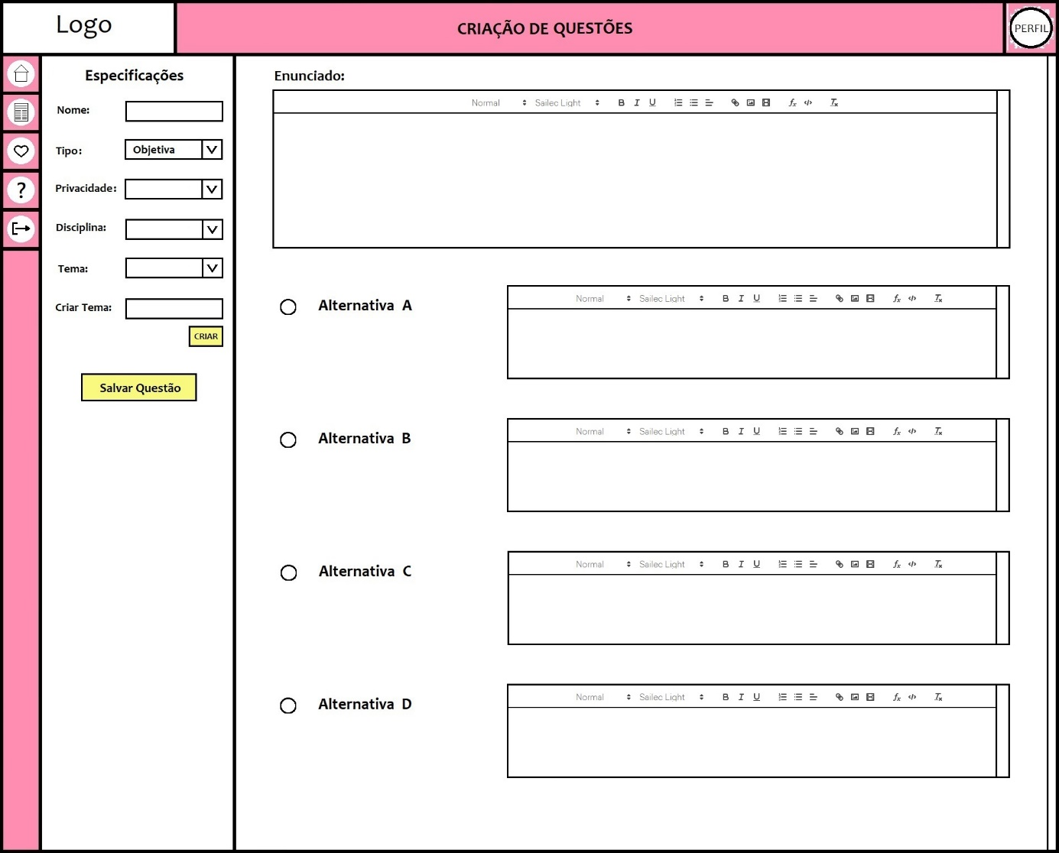

Legenda: TELA DE CRIAÇÃO DE QUESTÕES- OBJETIVA

# **CRIAÇÃO DE PROVAS:**

Tela de Criação de Provas: Nesta tela o usuário irá escolher as especificações de sua prova, com botões para auxiliar nesta tarefa. Temos a criação de questões, que irá abrir uma nova aba na página de criar questões; minhas questões, que irá utilizar da tela dinâmica para mostrar a lista de questões do usuário; pesquisar questões, que irá utilizar a tela dinâmica para mostrar a lista de questões do sistema (questões públicas de outros usuários); detalhes, que irá utilizar da tela dinâmica para mostrar a especificação de cabeçalho e outros detalhes da prova; e salvar prova. Observações: o retângulo em branco ao lado de Quantidade de Questões serve para mostrar ao usuário quantas questões foram inseridas na prova; o retângulo ao lado de Gabarito serve como interruptor para alterar o status de visualização do gabarito, ao ser ativado, o gabarito aparece no final da prova no visualizador, ao ser desativado, não aparece; o espaço em branco entre as especificações da prova e o visualizador é reservado para telas dinâmicas.

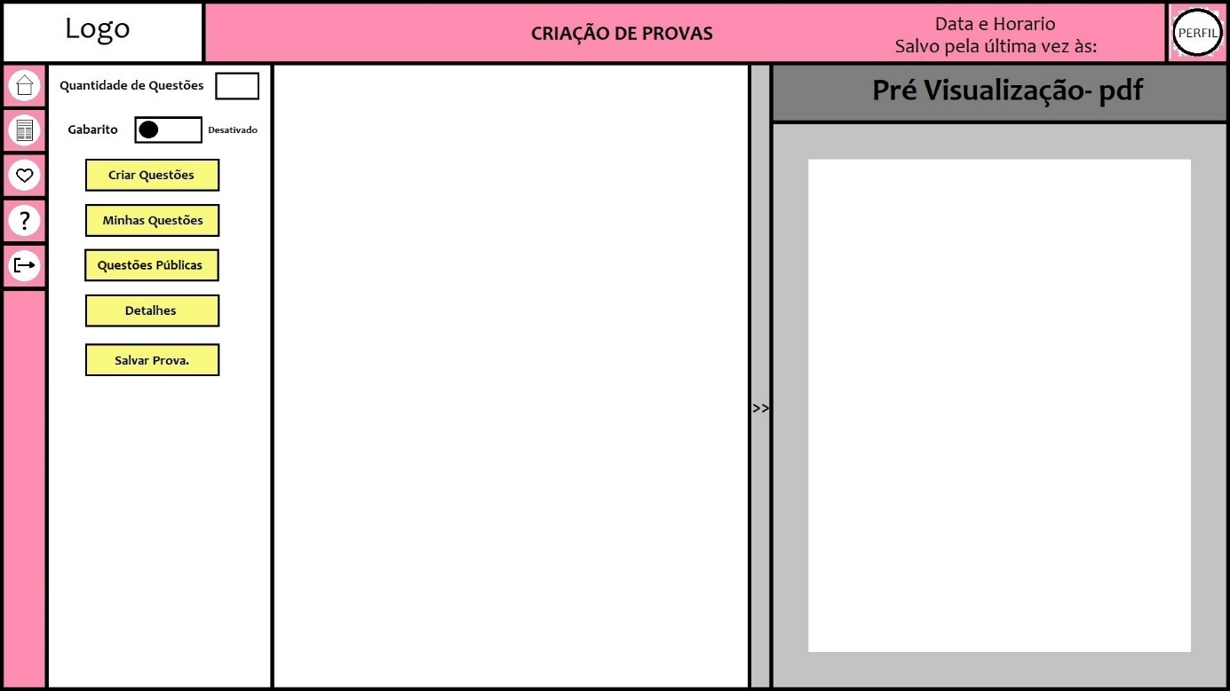

Legenda: TELA DE CRIAÇÃO DE PROVAS- COM PRÉ VISUALIZADOR

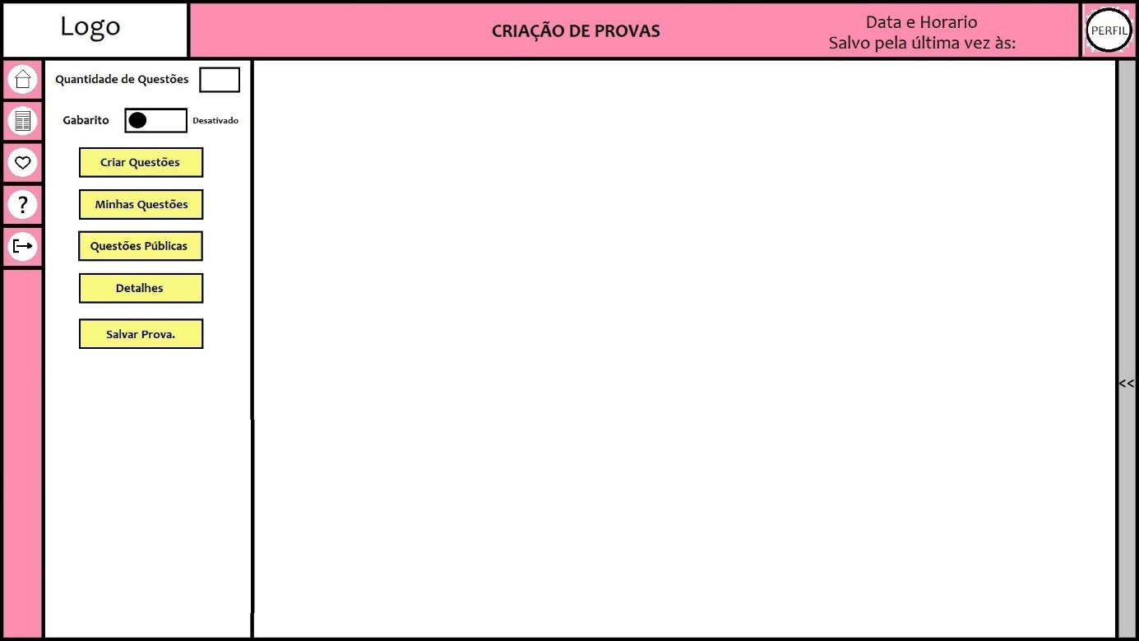

Legenda: TELA DE CRIAÇÃO DE PROVAS- SEM PRÉ VISUALIZADOR

## **TELA DINÂMICA DE MINHAS QUESTÕES:**

Tela dinâmica de Minhas Questões: Nesta tela dinâmica o usuário irá selecionar de sua lista de questões quais ele quer inserir na prova.

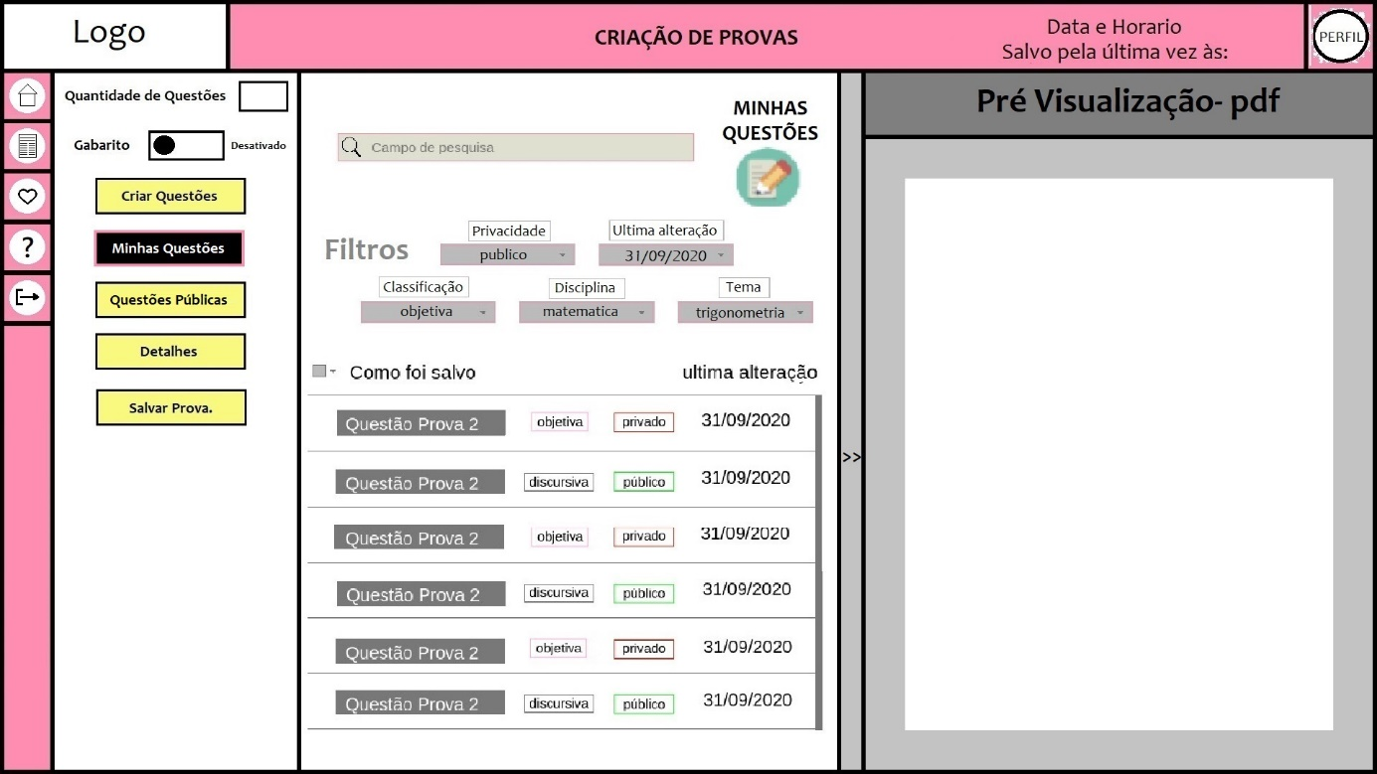

Legenda: TELA DINÂMICA DE MINHAS QUESTÕES - COM PRÉ VISUALIZADOR

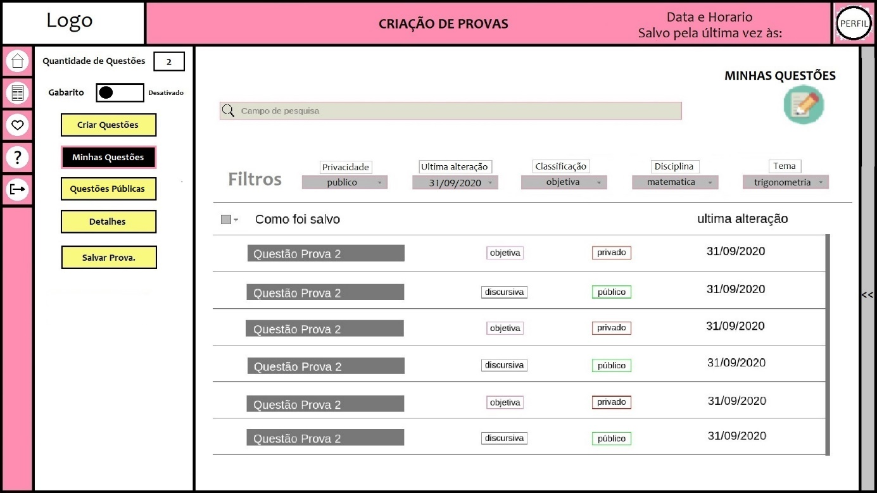

Legenda: TELA DINÂMICA DE MINHAS QUESTÕES - SEM PRÉ VISUALIZADOR

## **TELA DINÂMICA DE QUESTÕES PÚBLICAS:**

Tela dinâmica de Questão Publicas: Ao usuário realizar uma questão ela poderá ter privacidade (público ou privado), se o usuário optar por escolher entre público, outros usuários poderão visualizar e utilizar essa questão em suas provas, e todas as questões com privacidade “público” serão encaminhadas para esta tela. Nesta tela para facilitar a busca de questões, colocamos uma caixinha inicial de busca, onde o usuário poderá realizar a pesquisa através do nome de algum professor ou disciplina, além disso adicionamos três filtros: classificação, disciplina e tema, onde quando o usuário clicar no triângulo invertido irá descer um menu drop-down com as opções que ele poderá selecionar em cada um dos filtros, as indicações dos filtros classificação ficam ao lado de cada questão, além do nome do docente que criou aquela questão. O usuário também poderá realizar a pesquisa manualmente através de um sistema de rolagem. Além disso, em amarelo abaixo da caixa de pesquisa, temos o campo de “recentes” onde irá aparecer 2 questões que foram pesquisadas, abertas para visualização ou adicionadas em uma prova recentemente. E para que o usuário consiga abrir para visualizar a questão que ele pesquisou, basta clicar na questão que ela irá para a área de visualização.

.

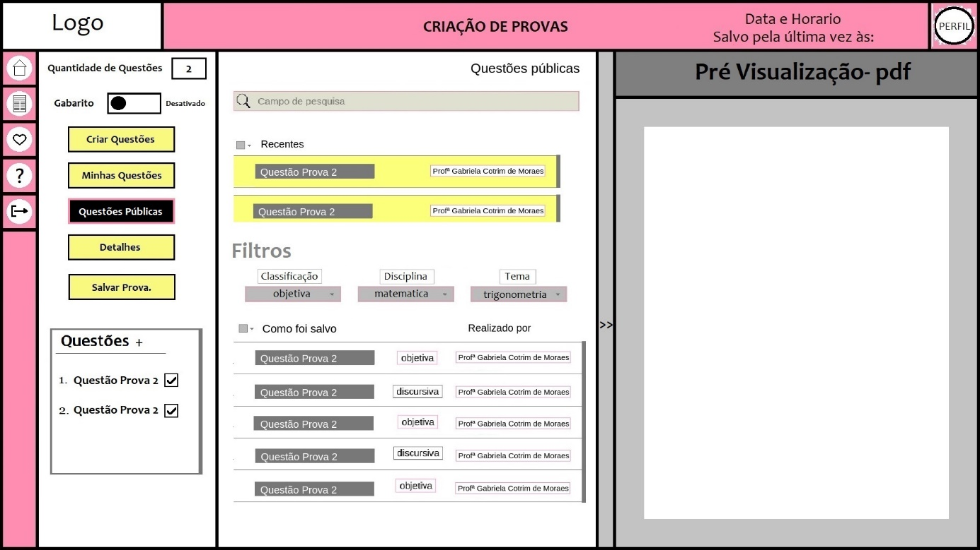

Legenda: TELA DINÂMICA DE QUESTÕES PÚBLICAS - COM PRÉ VISUALIZADOR

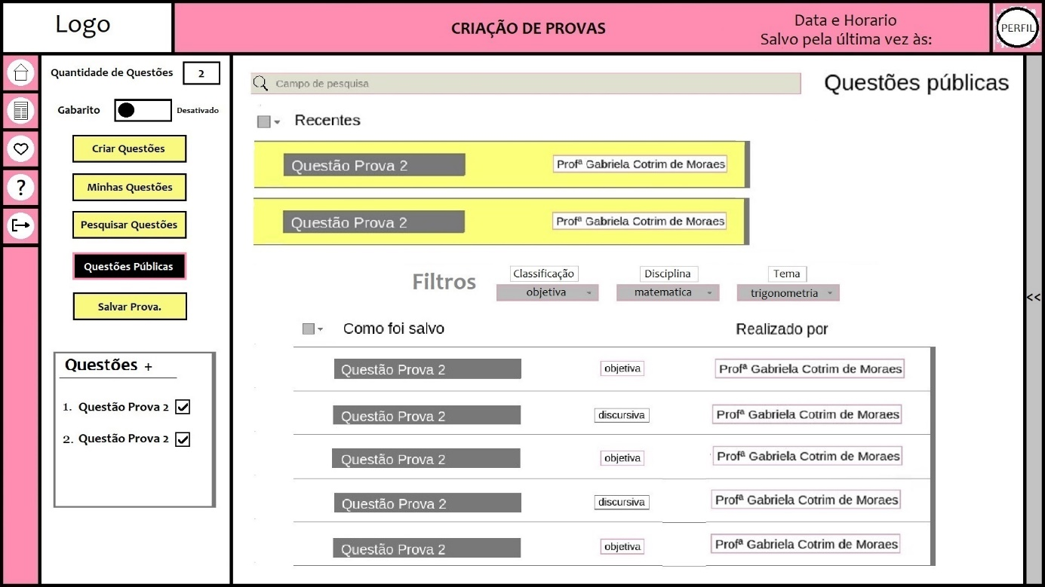

Legenda: TELA DINÂMICA DE QUESTÕES PÚBLICAS - SEM PRÉ VISUALIZADOR

## **TELA DINÂMICA DE DETALHES:**

Tela dinâmica de Detalhes: Nesta tela dinâmica o usuário irá editar detalhes da prova, sejam estes sobre o cabeçalho, quantidade de colunas, tamanho de margens etc.

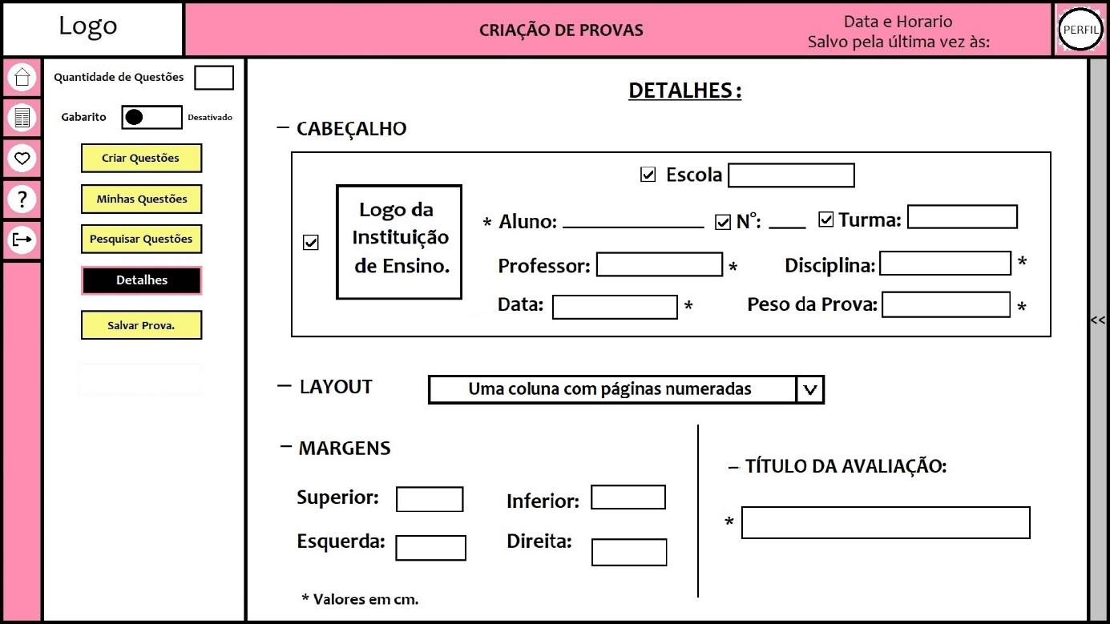

Legenda: TELA DE DETALHES- SEM PRÉ VISUALIZADOR

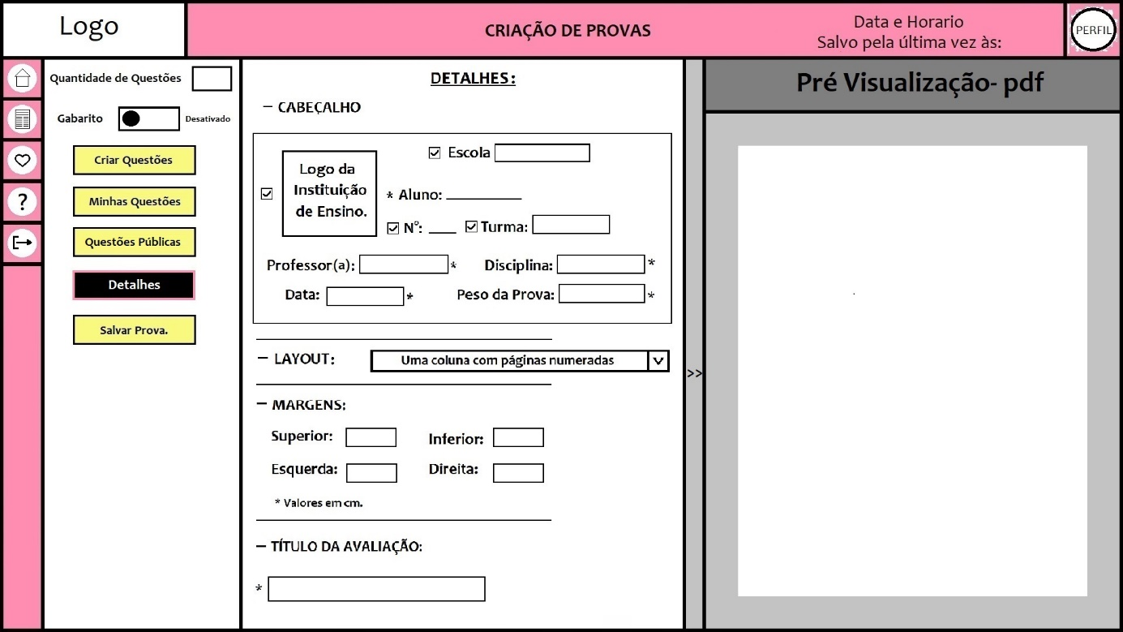

Legenda: TELA DE DETALHES- COM PRÉ VISUALIZADOR

## **TELA DE SALVAR PROVA:**

Tela Salvar Prova: Nesta tela, o usuário irá visualizar a forma final de sua prova, tendo a opção de imprimir e baixar.

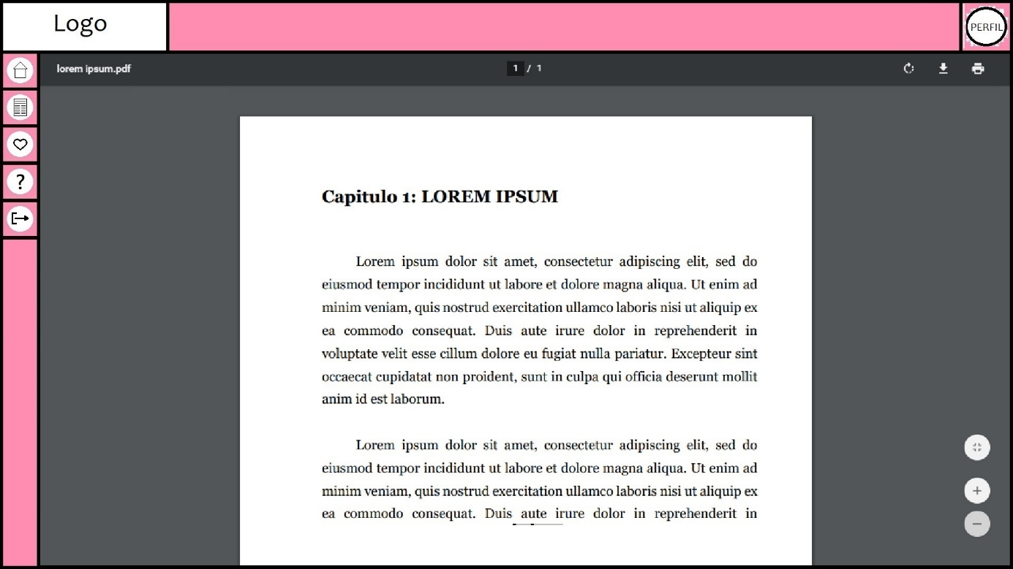

Legenda: TELA DE SALVAR PROVA

# **MINHAS CRIAÇÕES:**

Tela de Minhas Criações: Nesta tela o usuário poderá visualizar 4 botões, o primeiro “Provas” ele identifica a quantidade de provas que foram realizadas e salvas no software, clicando nele será encaminhado para da tela Minhas Provas, o segundo “lixeira - provas” ao clicar neste botão ele será encaminhado para a tela Lixeira de Provas, o terceiro “Questões” ele identifica a quantidade de questões que foram realizadas e salvas no software, clicando nele será encaminhado para da tela Minhas Questões, o quarto e último “lixeira - questões” ao clicar neste botão ele será encaminhado para a tela Lixeira de Questões.

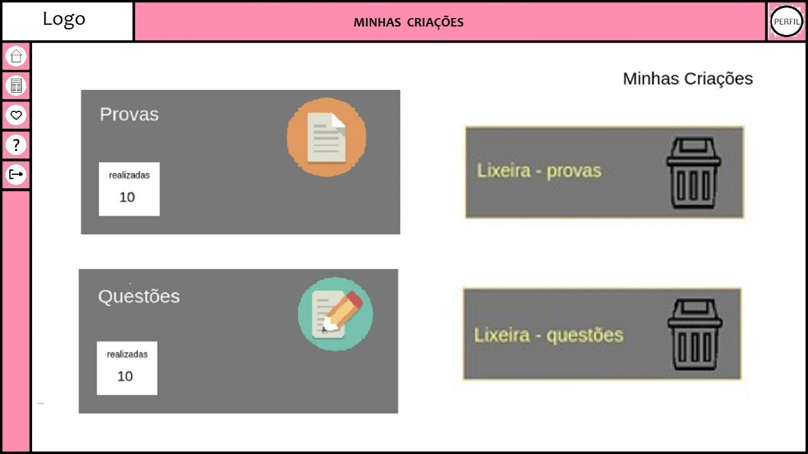

Legenda: TELA DE MINHAS CRIAÇÕES

# **MINHAS PROVAS:**

Tela de Minhas Provas: Ao usuário criar e realizar o salvamento de uma prova ela será encaminhada para esta tela, onde posteriormente ele poderá pesquisar por ela. Nesta tela para facilitar a busca de provas, colocamos uma caixinha inicial de busca, onde o usuário poderá realizar a pesquisa através do nome que ele utilizou para salvar a prova, além disso adicionamos um filtro de última alteração, onde quando ele clicar no triângulo invertido irá descer um menu drop-down com as últimas datas que ele realizou a alteração. O usuário também poderá realizar a pesquisa manualmente através de um sistema de rolagem. Além disso, ao lado de "última alteração" temos um ícone de lixeira, onde ao usuário clicar nela ao lado de cada prova aparecerá uma caixinha de checklist, onde ele poderá selecionar mais de uma prova para excluir de seu campo de "minhas criações", ou ao invés de clicar na lixeira ele poderá apenas clicar no botão ao lado de "como foi salvo" que também ao lado de cada prova também irá a caixinha de checklist, e logo após ele poderá clicar na lixeira para realizar sua exclusão. E para que o usuário consiga abrir para visualizar a prova que ele havia salvado, basta clicar na prova que ela irá para a área de visualização e edição.

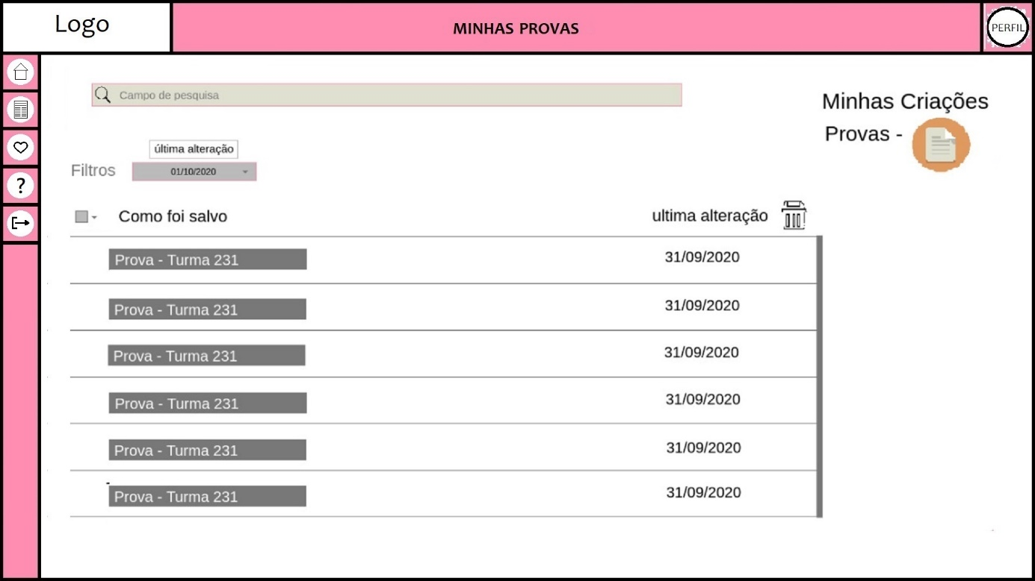

Legenda: TELA DE MINHAS PROVAS

# **LIXEIRA DE PROVAS:**

Tela de Lixeira de Provas: Ao usuário optar por excluir uma prova, era virá para esta página, onde ao lado de cada prova ele poderá visualizar um botão “restaurar” (contornado de verde) que ao clicar nele a prova poderá será restaurada e ela irá retornar para página de “minhas criações: prova” .Nesta tela também, ao lado de “como foi salvo” colocamos uma caixa de checklist, onde ao clicar no triângulo invertido aparecerá ao lado de cada prova uma caixa também checklist, onde o usuário poderá selecionar mais de uma prova para ser restaurada.

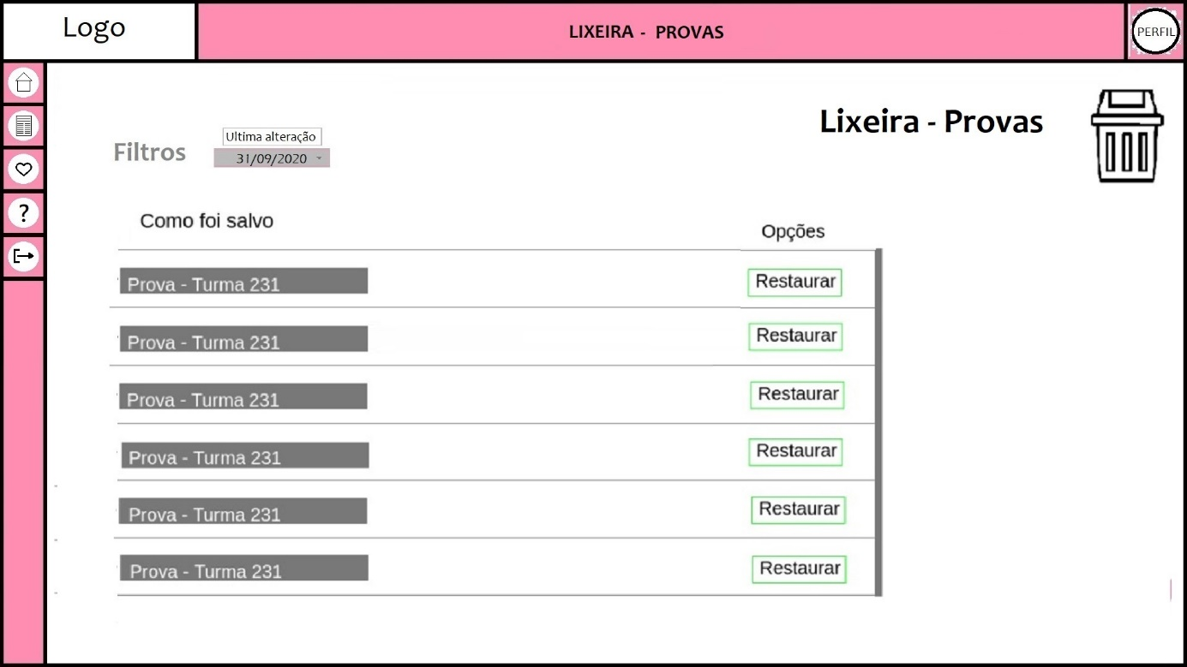

Legenda: TELA DE LIXEIRA DE PROVAS

# **MINHAS QUESTÕES:**

Tela de Minhas Questões: Ao usuário criar e realizar o salvamento de uma questão ela será encaminhada para esta tela, onde posteriormente ele poderá pesquisar por ela. Nesta tela para facilitar a busca de questões, colocamos uma caixinha inicial de busca, onde o usuário poderá realizar a pesquisa através do nome que ele utilizou para salvar a prova, além disso adicionamos cinco filtros, de privacidade, última alteração, classificação, disciplina e tema, onde quando o usuário clicar no triângulo invertido irá descer um menu drop-down com as opções que ele poderá selecionar em cada um dos filtros, as indicações dos filtros de privacidade, última alteração e classificação ficam ao lado de cada questão. O usuário também poderá realizar a pesquisa manualmente através de um sistema de rolagem. Além disso, ao lado de "última alteração" temos um ícone de lixeira, onde ao usuário clicar nela ao lado de cada questão aparecerá uma caixinha de checklist, onde ele poderá selecionar mais de uma questão para excluir de seu campo de "minhas criações", ou ao invés de clicar na lixeira ele poderá apenas clicar no botão ao lado de "como foi salvo" que também ao lado de cada prova também irá a caixinha de checklist, e logo após ele poderá clicar na lixeira para realizar sua exclusão. E para que o usuário consiga abrir para visualizar a questão que ele havia salvado, basta clicar na questão que ela irá para a área de visualização e edição.

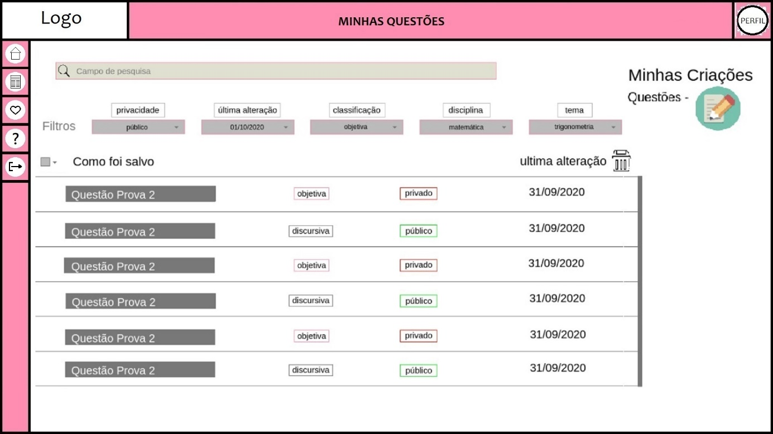

Legenda: TELA DE MINHAS QUESTÕES

# **LIXEIRA DE QUESTÕES:**

Tela de Lixeira de Questões: Ao usuário optar por excluir uma questões, era virá para esta página, onde ao lado de cada questão ele poderá visualizar um botão “restaurar” (contornado de verde) que ao clicar nele a questão será restaurada e ela irá retornar para página de “minhas criações: questões”. Nesta tela também, ao lado de “como foi salvo” colocamos uma caixa de checklist, onde ao clicar no triângulo invertido aparecerá ao lado de cada questão uma caixa também checklist, onde o usuário poderá selecionar mais de uma questão para ser restaurada.

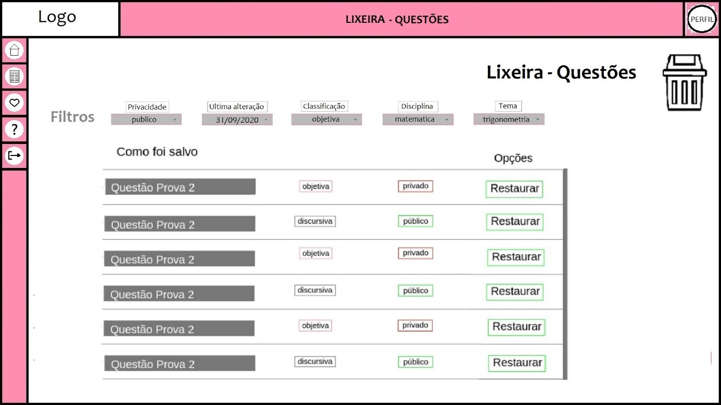

Legenda: TELA DE LIXEIRA DE QUESTÕES